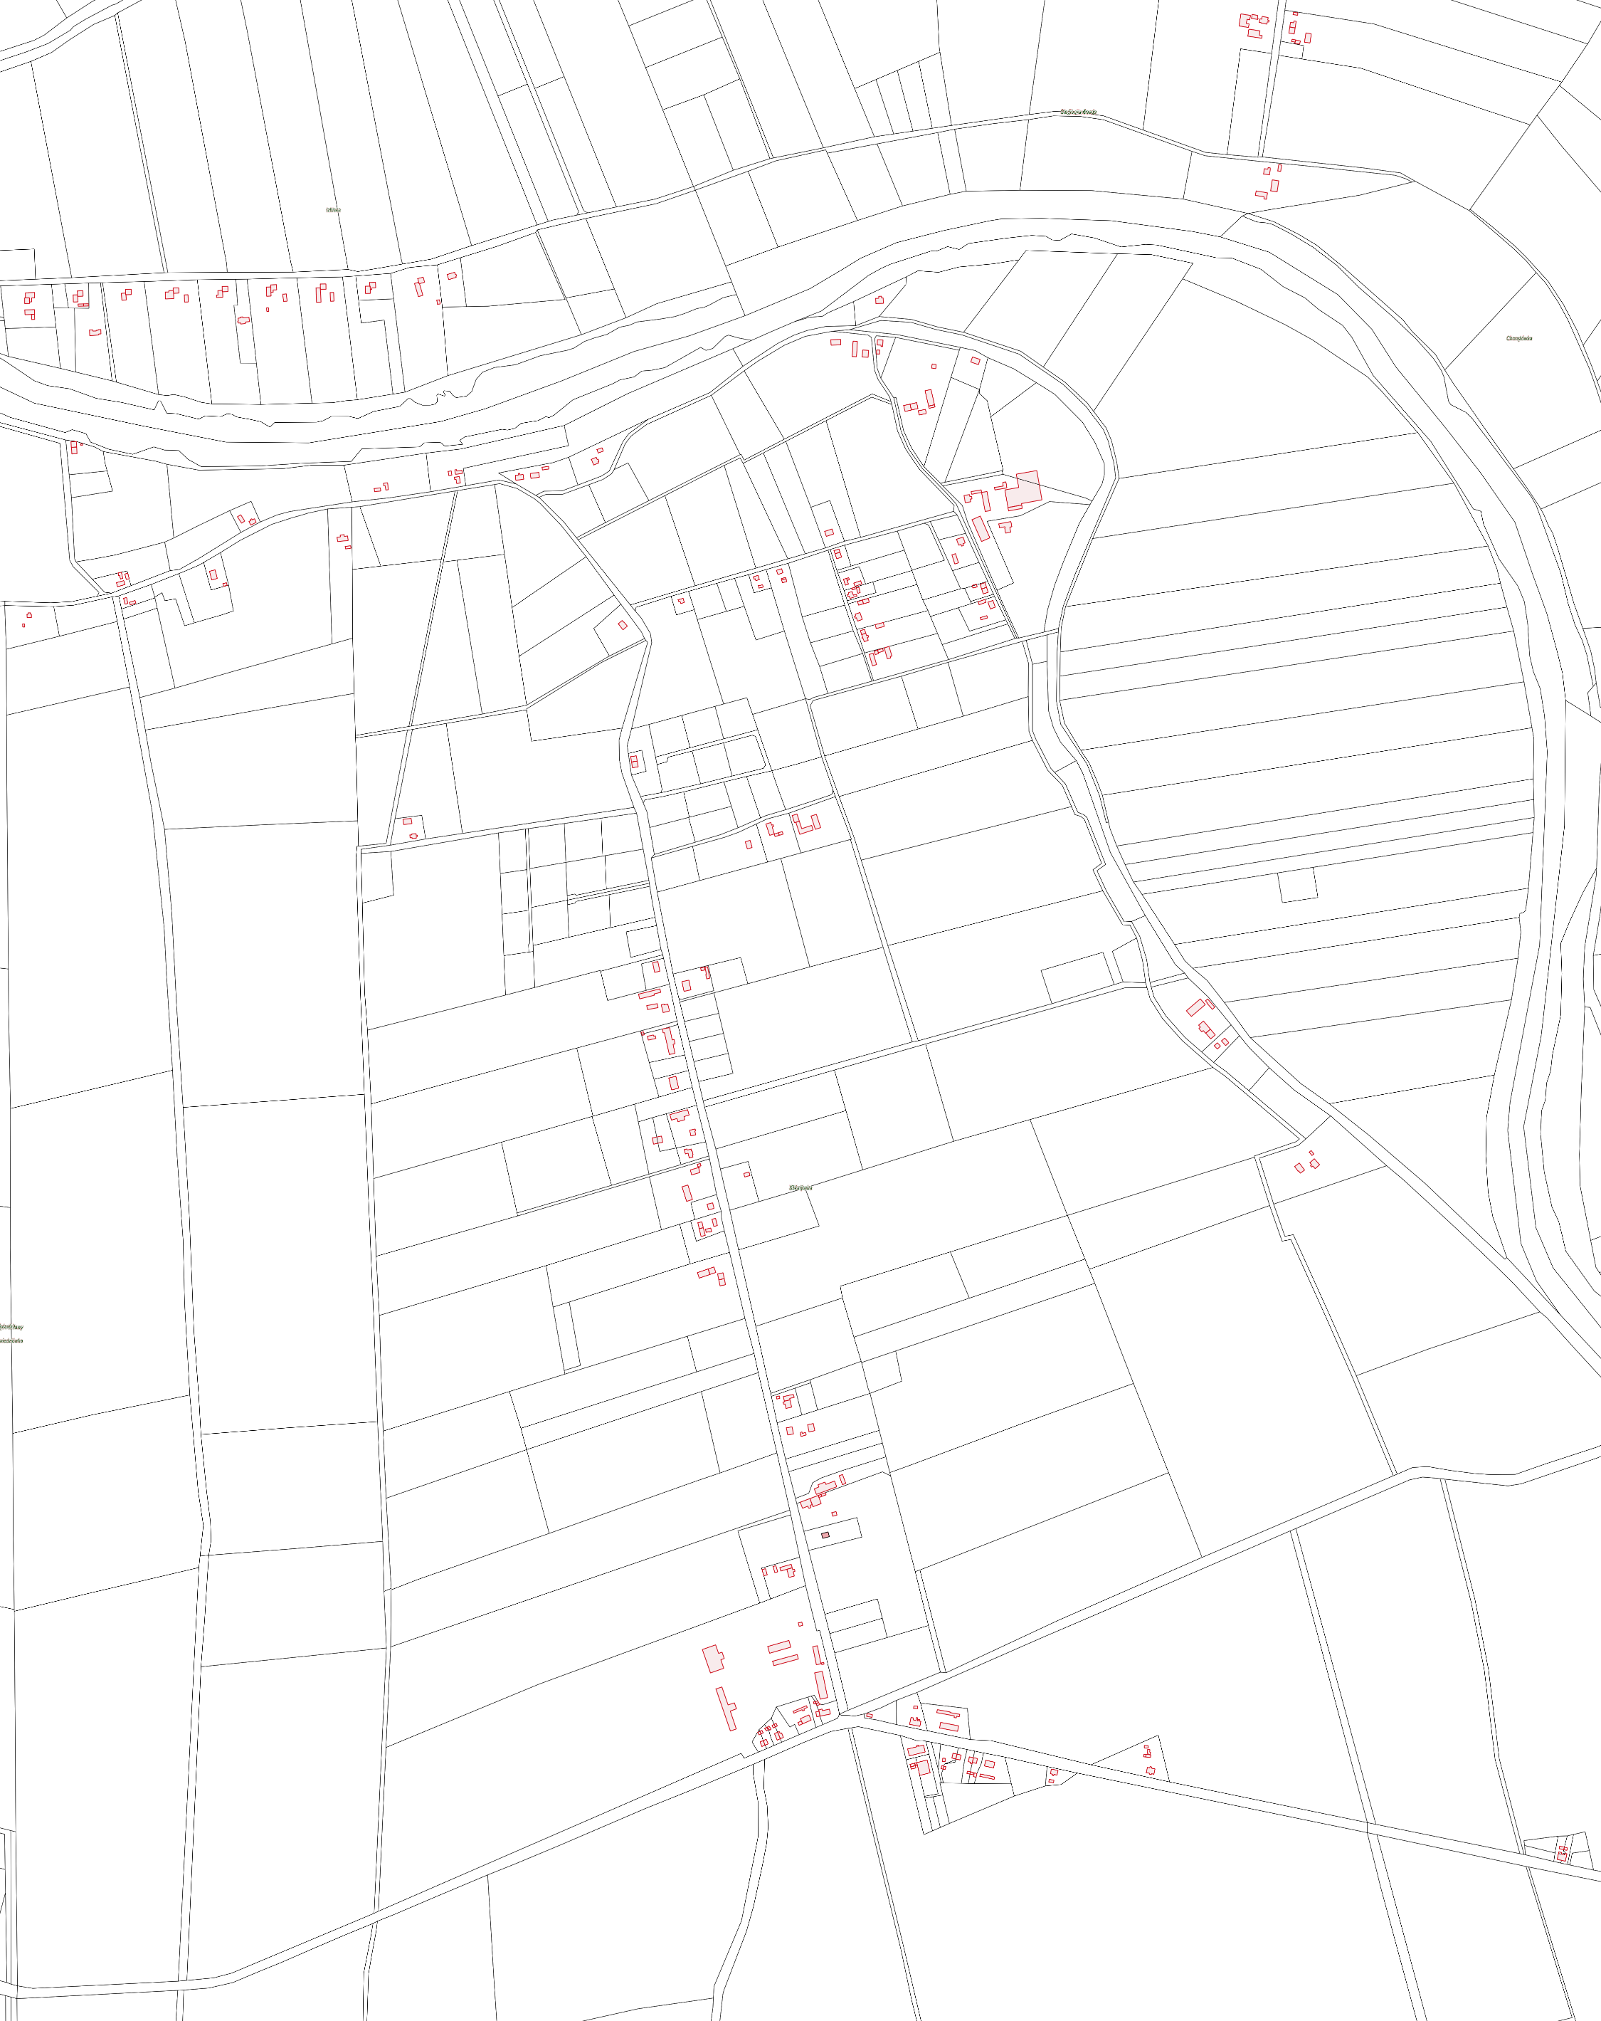
REJON X

BRONOWO

BRONIEWO

